课程设计要求：
- 从以下几类题中每类至少选择一个问题实现（正确完成 5 题以上），考核方式为程序验收和实验报告。
- 验收时同学们自己准备好数据，写好测试流程。
- 所有程序自己完成，不允许抄袭。
- 可以两人一组完成课程设计，每人提交一份实验报告，报告中要体现每个人的工作，自荐成绩。也可以一人单独完成。

最终提交：
- 电子版：打包成压缩文件。 压缩文件文件名：学号_姓名.zip 。 例如：03051122_张三.zip
  - 源程序，仅c/cpp文件
  - 电子版《程序设计基础课程设计实验报告》。格式模板参见《程序设计基础课程设计实验报告》（注意文档最后一部分包含课程设计小结）。文件命名：学号_程序设计基础课程设计实验报告.doc,例如 03051122_程序设计基础课程设计实验报告.doc；
//不提交纸质版的实验报告；
- 提交时间：课代表在实验结束后1周内收齐，发送到我的邮箱。
实验报告注意事项：
(1) 各源程序命名方式：no类型号_题号.c 或 no类型号_题号.cpp。 例如：no1_1.c,表示1类第1小题 （只有五道题，写题号、题目就可以了）
(2) 源程序压缩包内只包含各题目的源程序和程序运行过程中需要的相关文件，不包含编译后的可执行文件和运行结果。
(3) 课程设计小结写本次课设的收获、体会、建议等。

评分标准： （完成数目、 完成质量 、 签到次数）(五级打分优、良、中、及格、不及格)
  - 所有程序必须有注释，代码风格符合业界规范（20分）
  - 每个题目必须有设计报告（30分）
  - 需要口头阐述题目解决方案并现场演示程序编译、运行、测试结果（50分），教师在学生演示时通过提问考察学生的作业是否独立完成。

其他：
- 初学者进行程序设计的一般过程：
输入 + 处理 + 输出
输入： 数据输入到变量 或 数组中；
处理： 算法的具体实现
输出： 输出到显示器 或 文件

- 学习如何调试程序
    - 与编程环境无关的调试方法，printf
    - 与编程环境有关的调试方法，debug调试

- 程序功能是否完善、合理（从用户角度）：
  - 界面功能提示：
    - 应提示用户如何使用软件：
如4_1,5_1题目，界面上提示“输入add 添加，search查询，… quit退出”；
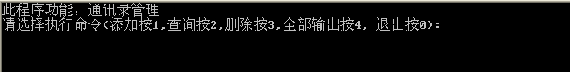
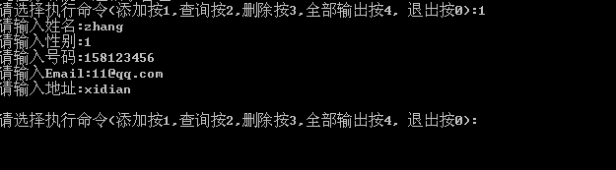
当程序等待用户输入时，应有相应提示，如3_1.(3), 在输入查找或替换的单词时，应有相应提示：”请输入查找的单词：” “输入替换的单词：”

    - 输入正确性、有效性检查：
用户执行无效输入时，提示输入错误，重新给出提示。（不要使用goto语句：在多重循环时，goto语句逻辑不好控制）

  - 程序逻辑性：
    - 如4_1,5_1题目，软件应循环运行，不输入quit时，不退出程序。 无效输入时，不会出现程序错误或异常。

  - 程序完善性、实用性：
    - 如4_1, 通讯录数据保存在文件上，程序的运行结果不至于丢失。

  - 代码风格：见编程规范。
    - （至少达到如下三条标准：代码缩进、标识符命名须有意义、注释）

- 签到
A、为保证学习效果，必须在实验室内完成。
B、签到次数明显不足者（少于5次），成绩降一档。满勤（基本全到），则加一档。
C、若提前完成，登记后不用再签到。

- 上机纪律：
A. 注意上机纪律，不要做任何影响别人上机的事情（大声喧哗、玩游戏）
B. 疲惫时，可以休息，看书，做作业。
C. 禁止玩游戏，否则，请出实验室。

